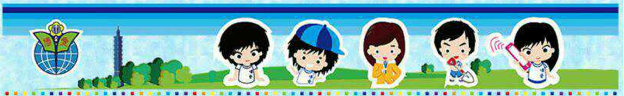北市博愛國小 家長教育座談會
想當超人，就要吃得像超人。
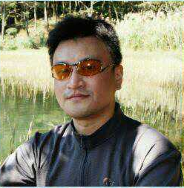
~兒童飲食教育 給孩子吃什麼才健康?~
主講人：施福隆 老師
現職：
臺北市教育人員產業發展協會專注講師
中華民國課後教育協會食農教育講師
綸堡國際教育自然科學食農教育教師

學/經歷(Educational Background)：
中央研究院/國立師範大學國際研究生生物多樣
性博識學程，國立師範大學生命科學所碩士

專長科目(Teaching Expertise)：
生物學，分子演化生物學，九年一貫自然科學，
幼兒自然科學，食農教育

時間：105年12月17日 星期六 上午10：00~12：00(9：30開始入場)
地點：博愛國小 演講廳
主辦單位：臺北市博愛國校 家長會教育組

